**Где получить помощь и ответы на вопросы о ВИЧ-инфекции?**

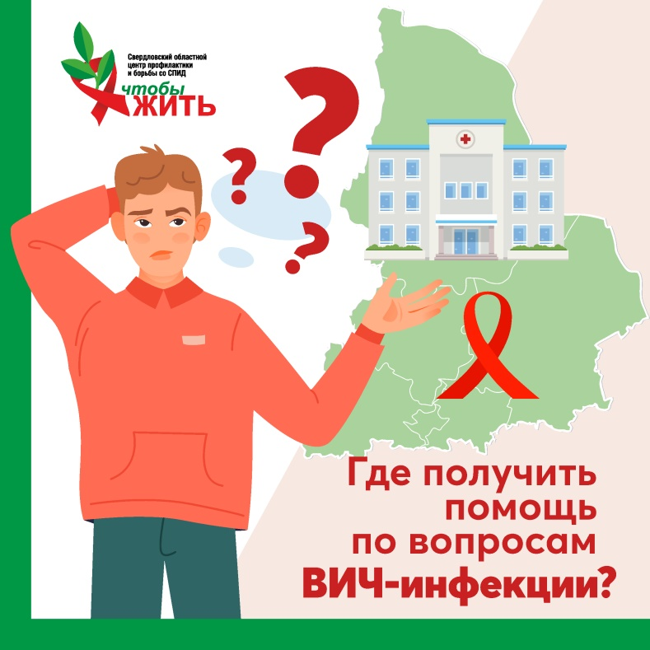Может казаться, что обратиться с вопросами по ВИЧ-инфекции неудобно и даже страшно. На деле это не так. Планируя беременность, важно и нужно провести полное обследование здоровья обоих партнеров. Существует несколько способов получить консультацию по ВИЧ-инфекции и помощь. Все услуги доступны на всей территории Свердловской области, бесплатны и конфиденциальны:

1. Любые вопросы о ВИЧ можно задать по номеру информационной линии Центра СПИДа 8 343 31 000 31 (будни, с 9-00 до 18-00).

Анонимно. На линии дежурят врачи-эпидемиологи, психологи и специалисты по социальной работе;

1. Также можно обратиться по телефону горячей линии Фонда «Новая Жизнь» 8 800 550 68 41. Здесь можно получить помощь некоммерческих организаций на территории всей Свердловской области, а также устную консультацию врача или психолога.
2. Для всех жителей Екатеринбурга работает Свердловской областной центр СПИДа на ул. Ясная, 46. Телефон регистратуры 8 343 222 22 90. Здесь можно пройти обследование на ВИЧ и получать лечение ВИЧ-инфекции при наличии заболевания.

Кроме этого, в Екатеринбурге работает отделение для детей и беременных женщин, а также четыре кабинета инфекционных заболеваний в разных районах города. Подробнее здесь: <https://livehiv.ru/kontakty/>

*Для Екб 3 пункта, для области плюс 4 и 5 пункты*

1. У Центра СПИДа есть пять филиалов в городах Нижний Тагил, Серов, Каменск-Уральский, Первоуральск и Ирбит. Там также можно проходить обследование и получать лечение жителям перечисленных городов. Контакты филиалов здесь: <https://livehiv.ru/kontakty/>
2. Кроме этого, в каждом городе Свердловской области есть кабинет инфекционных заболеваний, где оказывается полный комплекс помощи при ВИЧ-инфекции.

**В г. _______ кабинет находится в _________**

*(вписать контакты кабинета города!!!. Если они не доступны Вам, то можно копировать с сайта Центра СПИДа* [*https://livehiv.ru/kontakty/*](https://livehiv.ru/kontakty/) *(внизу на этой страничке)*